# Il migliore dei parametri tedeschi

I progettisti utilizzano spesso il fattore di temperatura (fRsi) che descrive come, attraverso il muro, si passa dalla temperatura  
interna (per es. 20 °C) a quella esterna (per es. 0°C).

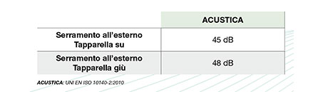La norma tedesca DIN 4108-2 stabilisce che almeno il 70% di questo passaggio da una temperatura all’altra avvenga  
all’interno del muro, cioè richiede un fRsi maggiore a 0,7. Con Libra il fattore di temperatura è ben al di sopra del limite  
tedesco: supera infatti lo 0,8. Valori termici calcolati su Libra con cassonetto (diametro della cavità per il rullo 20,5 cm, con coperchio per manutenzione dall’interno), posata al centro delle spalle su un muro da 30 cm con cappotto da 16.

Valori acustici misurati su Libra con cassonetto (diametro della cavità per il rullo 20,5 cm, con coperchio per manutenzione dall’interno), posata verso l’esterno su una simulazione di muro, con un pannello isolante al posto del serramento.